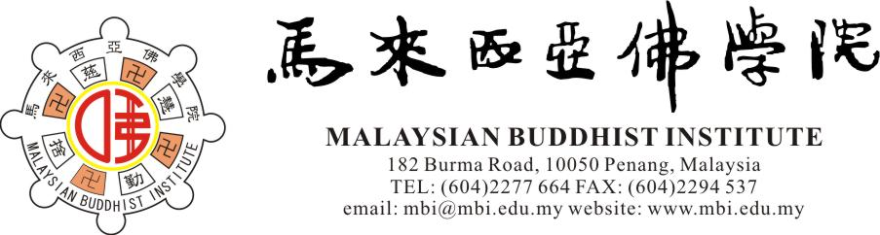

2012年度招收新生簡章
佛學班(週六成人班)
宗旨: | 倡導正信佛教、讓社會各階層人士，均有機會依聞、思、修、證之次第修學佛法。
課程: | 佛經、律儀、佛學系列、論典系列、中印佛教史等課程。
學制: | 三年制：初級、中級、高級
入學資格: | (1) 年齡十八歲以上。  (2) 報考者必須是初中、高中畢業或同等學歷，並具備閱讀華文能力。  (3) 身心健康有意學習佛法之在家出家二眾。
特色: | (1) 本院採取每週六集中教學制度，每週六教學時間為上午9:00am—12:20pm。  (2) 配合馬來西亞全國佛學考試課程。
教學方法: | 每一年科目之修學，皆依照課程表進行。
証書: | 整體課程出席率及優良核格成績者修畢每一級，年終將獲頒發結業證書。

報名須知
方式: | 親自前來報名或經過通訊索取報名表格。
報名日期: | 即日起
手續: | (1) 護照式照片四張。（結業證書用）  (2) 請交自傳或短文「學佛之目的」一篇（300~500字）。  ※國際護照影印本乙份。護照必須具備六個月以上有效期﹝外國生﹞
地點: | 『馬來西亞佛學院』﹝馬來西亞佛教總會教育慈善大樓9樓﹞。  詢問及索取報名表格時間： 星期一至星期五 8.00am至4.00pm  星期六 8.00am至1.00pm  ﹝學校假期日： 每日 9.00am至4.00pm  星期六 9.00am至1.00pm﹞

